
Conduce-Fácil
Documentación general y técnica
Versión 1.0 · 12-08-2026 · Estado: entregado para revisión

1. Identificación del proyecto
Nombre comercial | Conduce-Fácil
Nombre normalizado | conduce_facil
Descripción breve | Aplicativo web de estudio para el examen teórico de la Licencia de Conducir Clase B en Chile.
Versión | 1.0
Fecha | 12-08-2026
Estado | Entregado para revisión del usuario
Repositorio | https://github.com/andresgamonalm/conduce-facil
Rama de trabajo | claude/chile-driving-exam-content-snt6fn
Subdominio previsto | https://conduce-facil.gamonal.app
Plataforma de publicación | Cloudflare Pages
Título del navegador | Conduce-Fácil · Prepara tu examen teórico Clase B
Favicon | assets/marca/favicon_conduce_facil.ico (integrado y activo)

2. Descripción general
Conduce-Fácil resuelve un problema concreto: el examen teórico de la Licencia de Conducir Clase B en Chile consta de 35 preguntas y admite un máximo de dos respuestas erróneas, de modo que estudiar «más o menos» no alcanza. El aplicativo toma la totalidad de los contenidos oficiales, los divide en unidades de estudio en formato pregunta y respuesta, y agrega práctica medida: trivia con las señaléticas oficiales, tests simulados cronometrados y un diagnóstico que indica qué repasar.

Problema
- El material oficial son dos manuales extensos en PDF, difíciles de estudiar y de repasar.
- El examen exige precisión: 33 respuestas correctas de 35 como mínimo.
- No existe forma de medir el propio avance ni de saber qué temas están flojos.

Objetivo
Que la persona llegue al examen sabiendo, con datos, que su margen de error es holgado.

Usuarios
- Persona propietaria (perfil de administración): estudia y además ve el avance de todas las cuentas.
- Personas estudiantes: cada una con su sesión, sus resultados y su diagnóstico, sin acceso a los de las demás.

Flujo principal
- Ingreso con usuario y contraseña.
- Inicio: estado del avance y acceso directo al test de 35 preguntas.
- Estudio: capítulo por capítulo, marcando cada contenido como dominado o por repasar.
- Trivia de señalética: reconocimiento de señales entre cuatro alternativas.
- Test de prueba: examen simulado configurable, con cronómetro por pregunta.
- Repaso: capítulos, familias de señales y preguntas con peor rendimiento.
- Resultados: historial completo con tiempos y tasas de acierto.

Entradas y resultados
Entradas | Credenciales, respuestas a preguntas y señales, marcas de dominio de cada contenido, preferencias de práctica.
Resultados | Puntaje y aprobación por sesión, tiempo total y por pregunta, veces respondida y tasa de éxito por contenido, avance por capítulo, ranking de debilidades.

3. Contenidos y fuentes
Todo el contenido proviene de los PDF oficiales incluidos en el repositorio. No hay texto redactado ni resumido: las respuestas de estudio y los fundamentos de las preguntas se recortan literalmente del manual mediante anclas de texto, y las señaléticas se extraen como imagen desde las páginas originales del Manual de Señalización.
Fuente de estudio | Libro para la Conducción en Chile - Licencia Clase B, CONASET, julio 2024
Fuente de señalética | Manual de Señalización de Tránsito, Ministerio de Transportes y Telecomunicaciones
Capítulos y anexos | 11
Tarjetas de estudio | 555 (pregunta + respuesta literal + página de origen)
Imágenes del manual | 349 figuras originales asociadas a su página
Preguntas de test | 188 con alternativas y fundamento literal citado
Señaléticas | 186 imágenes con código y nombre oficiales

Familias de señalética
Familia | Señales
Advertencia de peligro | 64
Reglamentarias | 63
Informativas | 29
Señalización transitoria | 28
Mensajería variable | 2

4. Alcance

Incluido
- Login con usuario y contraseña, y gestión de cuentas desde el perfil de administración.
- Estudio completo del Manual CONASET con imágenes originales.
- Trivia de señalética con las 186 señales extraídas del Manual de Señalización.
- Test simulado configurable en cantidad, capítulos, señalética y tiempo por pregunta.
- Repaso adaptativo y resultados detallados por sesión, por pregunta y por señal.
- Funcionamiento en modo local (navegador) y en modo servidor (Cloudflare D1).

Límites y procesos manuales
- La publicación en Cloudflare Pages y el enlace del subdominio requieren autorización del usuario: no se ejecutaron.
- El modo servidor se activa al enlazar una base D1; mientras tanto los resultados quedan en el navegador de cada dispositivo.
- La fotografía de Envato seleccionada para el login queda identificada en ENVATO_ASSETS.md; la red del entorno de desarrollo no permitió descargarla, de modo que la pantalla usa una ilustración oficial del Manual CONASET.
- La trivia cubre las señales verticales, transitorias, de facilidades para ciclos y de mensajería variable; las demarcaciones y los semáforos se estudian como contenido en el módulo Estudio.

5. Arquitectura
Frontend | HTML, CSS y JavaScript con módulos ES nativos. Sin proceso de compilación ni dependencias externas en tiempo de ejecución.
Enrutado | History API con reescritura SPA (public/_redirects). Rutas reales y compartibles.
Backend | Cloudflare Pages Functions (functions/api/[[ruta]].js). Opcional.
Base de datos | Cloudflare D1 (SQLite) con tablas usuarios, sesiones, progreso y preferencias. Se crea sola en la primera consulta.
Almacenamiento sin backend | localStorage del navegador, con la misma interfaz de repositorio.
Autenticación | PBKDF2-SHA256, 150.000 iteraciones, sal aleatoria de 16 bytes por cuenta. Sesión por cookie HttpOnly, Secure y SameSite=Lax con vigencia de 30 días.
Tipografía | Roboto servida desde el propio dominio (assets/fonts).
Integraciones externas | Ninguna en tiempo de ejecución.

El aplicativo detecta el entorno al arrancar: consulta /api/salud y, si responde que la base está enlazada, trabaja en modo servidor; en caso contrario continúa en modo local. Las vistas no cambian, porque ambos repositorios exponen la misma interfaz.

6. Mapa de rutas
Ruta | Contenido
/login | Acceso. Formulario y panel visual. Pantalla completa, sin navegación.
/home | Tarea principal: estado del avance y acceso directo al test de 35 preguntas.
/estudio | Índice de capítulos con avance por capítulo.
/estudio/:capitulo | Contenidos del capítulo en pregunta y respuesta, con imágenes del manual.
/trivia | Configuración y juego de la trivia de señalética.
/test | Configuración y ejecución del test simulado.
/repaso | Diagnóstico de debilidades y accesos de práctica dirigida.
/resultados | Historial y estadística por sesión, pregunta y señal.
/configuracion | Cuenta, contraseña, preferencias de práctica y reinicio de estadísticas.
/admin | Sólo administración: cuentas y avance de todas las personas usuarias.

7. Estructura del proyecto
Ruta | Función
public/ | Sitio publicable en Cloudflare Pages.
public/index.html | Documento único del aplicativo y biblioteca de símbolos SVG.
public/assets/css/ | Hoja de estilos del sistema visual y declaración tipográfica.
public/assets/js/ | Módulos: núcleo, datos, almacenamiento, contexto y vistas.
public/assets/marca/ | Logotipo, ícono, ICO, favicon y PNG de 1000 × 1000.
public/assets/senales/ | 186 imágenes de señaléticas extraídas del Manual de Señalización.
public/assets/manual/ | 349 figuras del Manual CONASET.
public/assets/fonts/ | Roboto en formato woff2.
public/datos/ | Contenidos generados: estudio, preguntas y señaléticas.
functions/api/ | API de Cloudflare Pages Functions.
herramientas/ | Scripts de extracción, generación y verificación.
documentacion/ | Documentos, capturas y portada de presentación.
Manual-Conaset/ y Manual-Señalizacion/ | PDF oficiales, fuente única de todo el contenido.

8. Archivos principales
Archivo | Función
app_conduce_facil.js | Arranque, estructura común, navegación y registro de rutas.
nucleo_conduce_facil.js | Creación de nodos, formato, aleatoriedad, PBKDF2 y enrutador.
datos_conduce_facil.js | Carga de contenidos, armado de tests y trivias, y cálculo de diagnóstico.
almacenamiento_conduce_facil.js | Repositorios local y remoto, cuentas y registro de estadísticas.
contexto_conduce_facil.js | Estado de la sesión y persistencia del progreso.
vistas_acceso_conduce_facil.js | Login, configuración y administración.
vistas_estudio_conduce_facil.js | Inicio, estudio y repaso.
vistas_ejercicios_conduce_facil.js | Trivia, test y resultados.
texto_manual.py | Lectura y normalización del Manual CONASET; recorte literal por anclas.
contenido_estudio.py | Definición de las tarjetas de estudio.
contenido_preguntas.py | Definición del banco de preguntas.
generar_datos.py | Generación de los archivos JSON que consume el aplicativo.
verificar_contenidos.py | Verificación de fidelidad contra los PDF oficiales.
generar_marca.py / generar_portada.py | Identidad visual y portada de presentación.
servidor_local.py | Servidor de desarrollo con reescritura SPA.

9. Requisitos, ejecución y publicación

Requisitos
- Para usar el aplicativo: un navegador moderno. No hay instalación.
- Para regenerar contenidos: Python 3.11 o superior con pymupdf, Pillow, cairosvg y python-docx.
- Para publicar: cuenta de Cloudflare con acceso al proyecto de Pages.

Ejecución local
El acceso directo abrir_conduce_facil.command (macOS y Linux) y abrir_conduce_facil.bat (Windows) levantan el servidor y abren el aplicativo en el navegador con doble clic, sin escribir comandos.

Regeneración de contenidos
- herramientas/generar_datos.py vuelve a construir los tres archivos de datos desde los PDF.
- herramientas/verificar_contenidos.py comprueba que todo lo publicado exista literalmente en los manuales.
- herramientas/generar_marca.py y generar_portada.py rehacen la identidad visual.

Publicación
- Cloudflare Pages: proyecto conduce-facil, directorio de salida public, sin comando de compilación.
- Las funciones de functions/ se despliegan automáticamente con el sitio.
- Modo servidor: crear la base D1 y descomentar el bloque [[d1_databases]] de wrangler.toml.
- Subdominio: apuntar conduce-facil.gamonal.app al proyecto de Pages.

10. Configuración y credenciales
Variables de entorno | Ninguna obligatoria.
Binding D1 | DB (opcional). Sin él, el aplicativo funciona en modo local.
Puerto de desarrollo | 4173.
Cuenta inicial | Usuario «andres» con perfil de administración. La contraseña la definió la persona propietaria y puede cambiarse en /configuracion.
Tratamiento de la contraseña | En el repositorio sólo existe la derivación PBKDF2-SHA256 con su sal; el texto plano no está en el código ni en la documentación.
Cookies | cf_sesion, HttpOnly, Secure, SameSite=Lax, 30 días.

11. Decisiones técnicas y alternativas evaluadas
Decisión | Fundamento
Sin framework ni compilación | Se evaluó React con Vite. Se descartó: el aplicativo es de contenido y la carga de datos es estática, de modo que un framework habría añadido dependencias y un paso de build sin beneficio. Con módulos ES nativos el despliegue en Pages es directo y la mantención no depende de versiones de terceros.
Extracción de señaléticas por recorte vectorial | El Manual de Señalización dibuja cada señal como vector, no como imagen incrustada. Se detecta el encabezado «NOMBRE (CÓDIGO)», se agrupan los trazos de la celda, se descarta el plano de cotas y se rasteriza la versión limpia. Se prohibió expresamente redibujar señales.
Contenido recortado por anclas de texto | En lugar de transcribir el manual a mano, cada contenido declara dos anclas y el script extrae el texto exacto entre ellas. Si un ancla no existe, la generación falla. Es imposible publicar texto inventado o alterado.
Local primero, servidor opcional | Permite entregar un aplicativo que funciona de inmediato sin tocar la infraestructura del usuario, y activar el modo centralizado cuando se autorice.
PBKDF2 sobre Web Crypto | Disponible tanto en el navegador como en Workers, sin dependencias. 150.000 iteraciones y sal por cuenta.

12. Seguridad y privacidad
- Las contraseñas nunca se guardan en texto plano: se almacena la derivación PBKDF2-SHA256 con sal aleatoria por cuenta.
- La comparación de derivaciones es de tiempo constante para no filtrar información por el tiempo de respuesta.
- En modo servidor, la sesión viaja en cookie HttpOnly, Secure y SameSite=Lax; el identificador de sesión no es accesible desde JavaScript.
- Cada persona sólo puede leer y escribir su propio progreso. El perfil de administración puede leer el de todas, pero no escribirlo.
- El error de acceso es siempre genérico, sin revelar si el usuario existe.
- Debe quedar siempre al menos una cuenta con permisos de administración; el sistema impide eliminar la última.
- El aplicativo no recoge datos personales más allá del nombre de usuario y el nombre para mostrar, y no envía información a terceros.
- Cabeceras de seguridad en public/_headers: nosniff, SAMEORIGIN, referrer restringido y permisos de cámara, micrófono y ubicación desactivados.

13. Control de calidad ejecutado
Las pruebas se ejecutaron con Chromium real mediante Playwright, sobre el sitio servido igual que en producción, y con verificación programática de contenidos contra los PDF.
Prueba | Resultado
Verificación de contenidos | 929 contenidos comprobados contra los PDF oficiales: sin discrepancias.
Acceso | Credenciales incorrectas rechazadas con mensaje genérico; credenciales correctas entran a /home.
Navegación | Las diez rutas responden y marcan la sección activa, incluida la recarga directa en rutas anidadas.
Estudio | Apertura de contenidos, imágenes del manual y marcado de dominio con avance por capítulo.
Trivia | Diez señales respondidas correctamente entregan resultado aprobado; la retroalimentación indica la señal correcta al fallar.
Test | Test de 35 preguntas con nueve de señalética, revisión pregunta por pregunta y regla de máximo dos errores.
Cronómetro | Cuenta regresiva verificada con límite de 30 segundos por pregunta.
Persistencia | El historial se mantiene tras recargar la página.
Aislamiento entre cuentas | Una cuenta de estudiante no ve el enlace de administración y su acceso directo a /admin queda bloqueado.
Responsive | Escritorio 1400 px, tablet 834 px y móvil 390 px sin scroll horizontal ni recortes.
Accesibilidad | Todas las imágenes con texto alternativo; ningún control por debajo de 40 px de alto.
Consola y red | Cero errores de consola y cero respuestas con código igual o superior a 400.

14. Errores encontrados y corregidos
Error | Corrección
Rutas de recursos relativas | Al recargar una ruta anidada como /estudio/cap6 el navegador buscaba los recursos dentro de esa ruta y el módulo no cargaba. Se pasaron todas las rutas a absolutas.
Pérdida de progreso al navegar | El guardado diferido podía perderse al cambiar de página. En modo local la escritura pasó a ser inmediata y en modo servidor se fuerza el envío antes de abandonar la página.
Formulario de alta de cuentas | El formulario se refería a sí mismo después de una operación asíncrona y fallaba al limpiarse. Se captura la referencia antes de esperar.
Sección activa tras iniciar sesión | Al reconstruirse la estructura se perdía la marca de sección activa. Ahora se aplica después de pintar cada vista.
Barra inferior en móvil | Ocho accesos no caben en 390 px y quedaban recortados. Se dejaron cinco accesos y un agrupador «Más».
Señales extraídas del plano de cotas | Cinco señales tomaban el dibujo técnico en lugar de la versión limpia. Se corrigieron con recortes verificados uno a uno.

15. Mantenimiento, respaldos y pendientes

Mantenimiento
- Si CONASET publica una versión nueva del manual, se reemplaza el PDF y se ejecutan generar_datos.py y verificar_contenidos.py.
- Para agregar preguntas basta con añadir entradas en contenido_preguntas.py: el fundamento se recorta y se valida solo.
- La identidad visual se rehace con generar_marca.py, sin editar imágenes a mano.

Respaldos
- El código y los contenidos viven en el repositorio de GitHub.
- En modo servidor, los resultados se respaldan con la exportación de la base D1.
- En modo local, los resultados viven en el navegador de cada dispositivo.

Pendientes y revisiones manuales
- Publicar en Cloudflare Pages y enlazar el subdominio conduce-facil.gamonal.app (requiere autorización).
- Crear la base D1 y descomentar el bloque de wrangler.toml para activar el modo servidor (requiere autorización).
- Descargar y licenciar la fotografía de Envato identificada en ENVATO_ASSETS.md y dejarla como public/assets/img/login_conduce_facil.jpg; el login la tomará automáticamente.
- Revisar visualmente las capturas y la portada incluidas en esta documentación.

16. Historial de cambios
Versión | Cambios
1.0 · 12-08-2026 | Primera versión completa: extracción de contenidos, identidad, aplicativo, API opcional, verificación y pruebas.

17. Capturas del producto
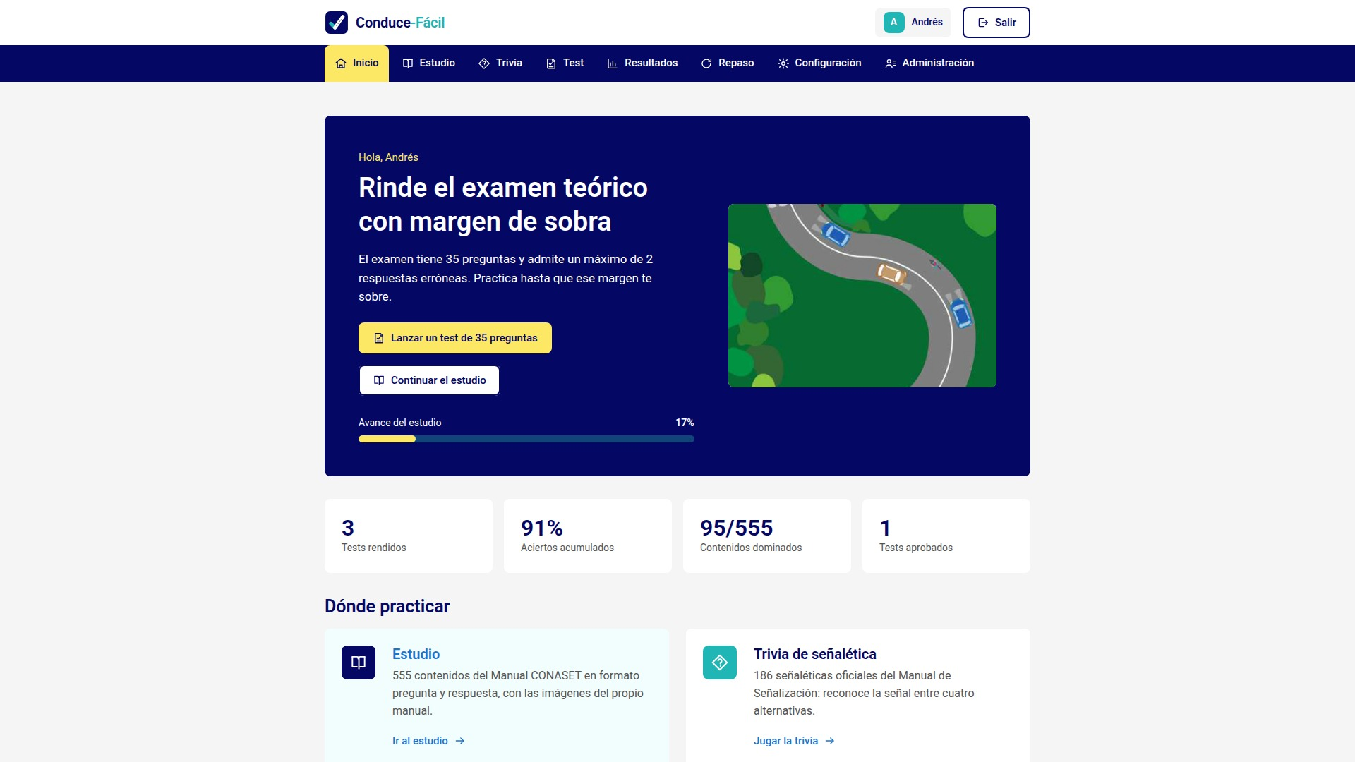
Inicio: estado del avance y acceso directo al test de 35 preguntas.
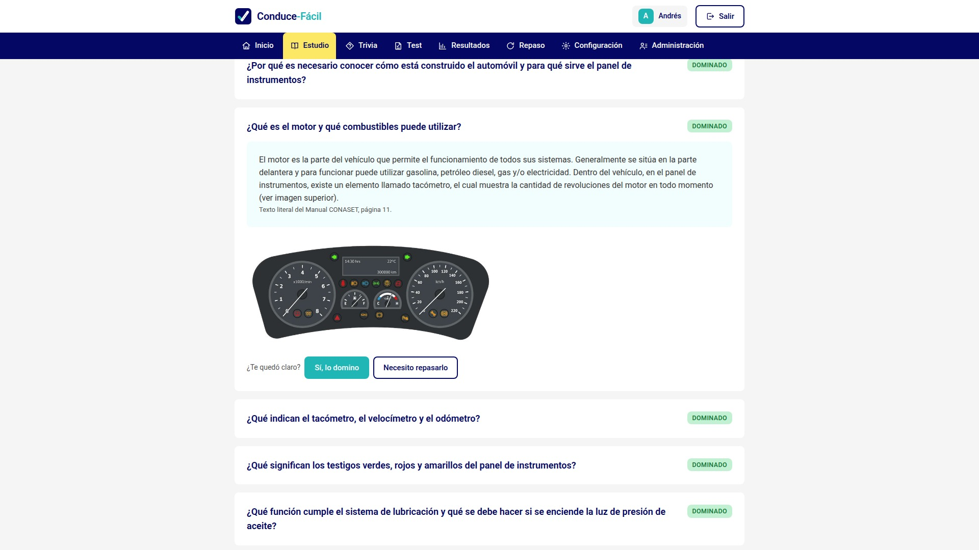
Estudio: contenido del manual en pregunta y respuesta, con la imagen original y la cita de página.
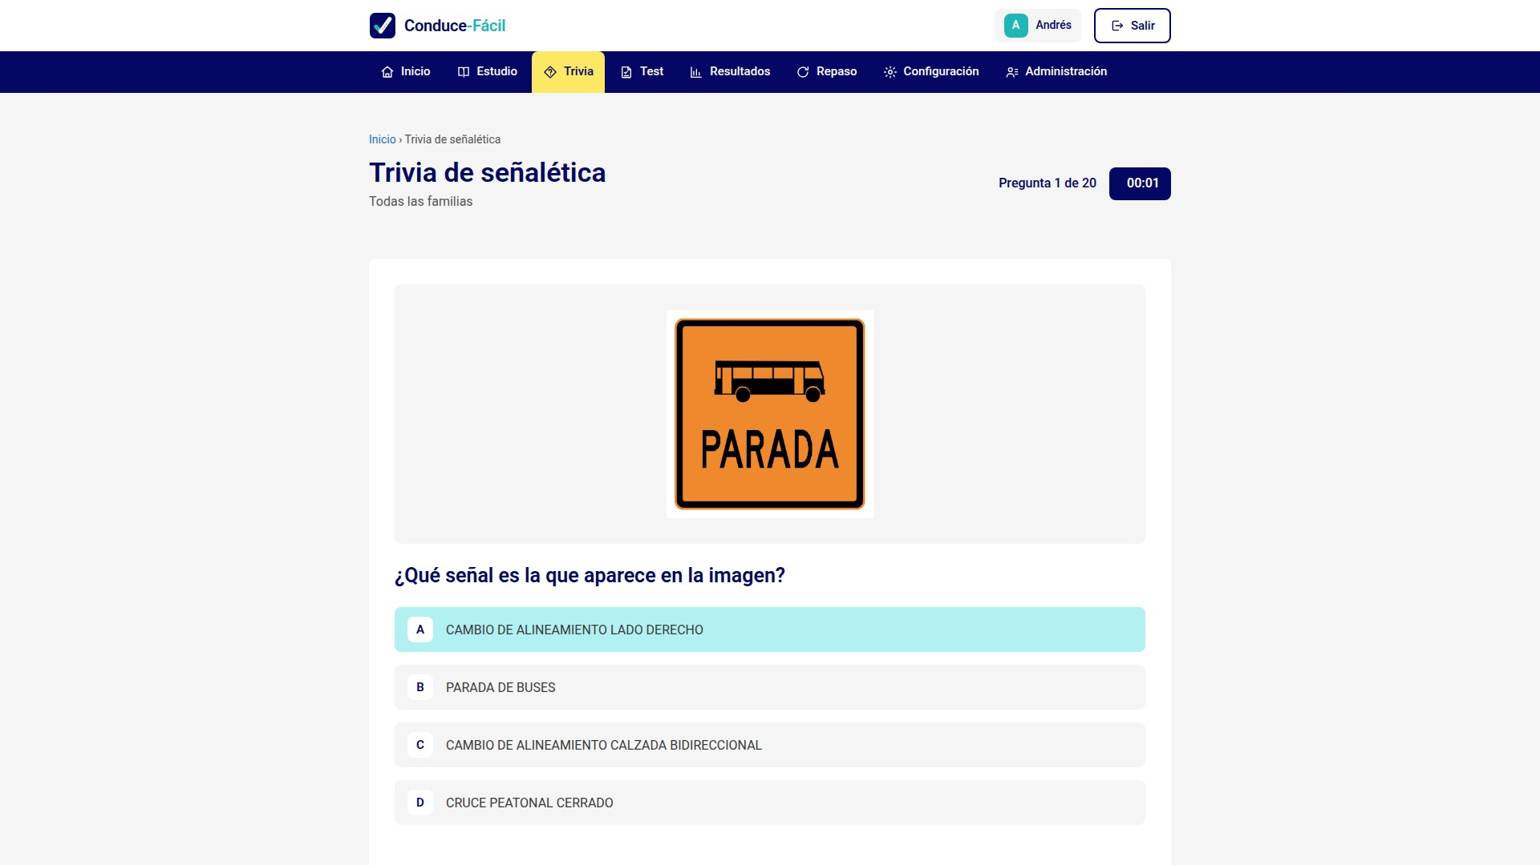
Trivia de señalética: la señal oficial sin su nombre y cuatro alternativas.
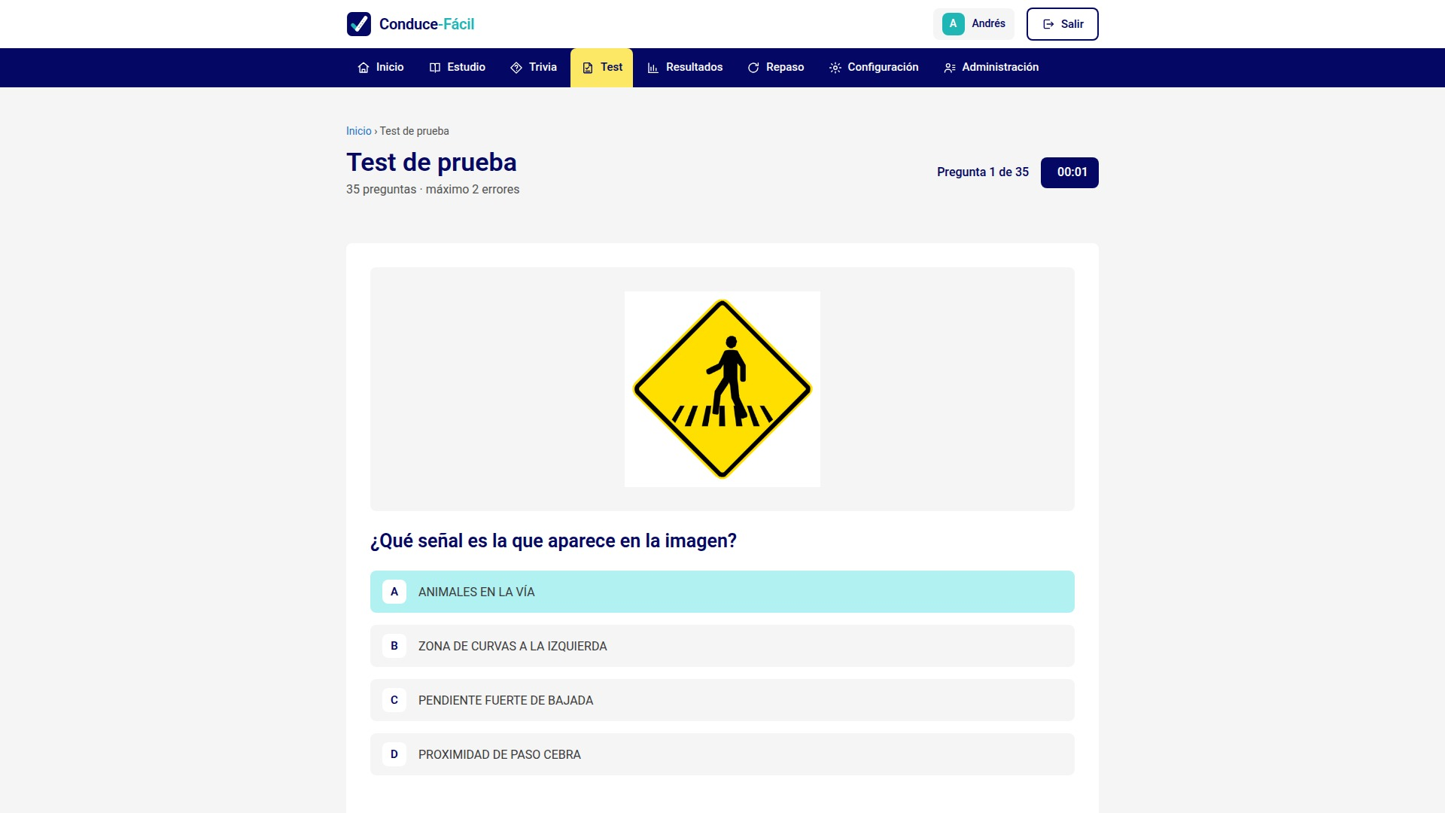
Test de prueba: 35 preguntas con cronómetro por pregunta.
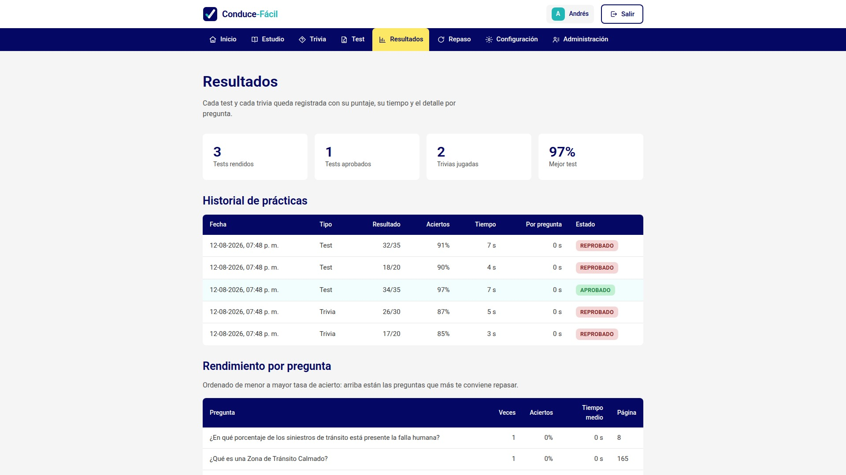
Resultados: historial con puntaje, tiempo total y tiempo por pregunta.
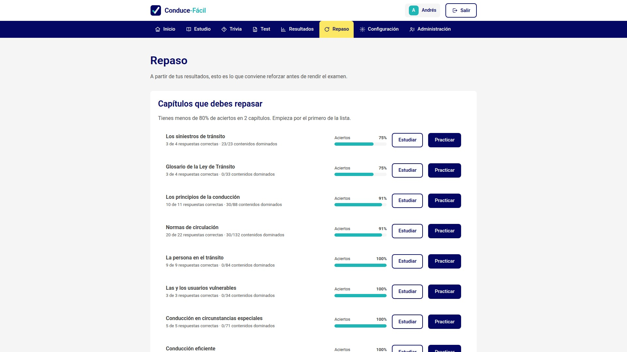
Repaso: capítulos y familias de señales ordenados por debilidad.
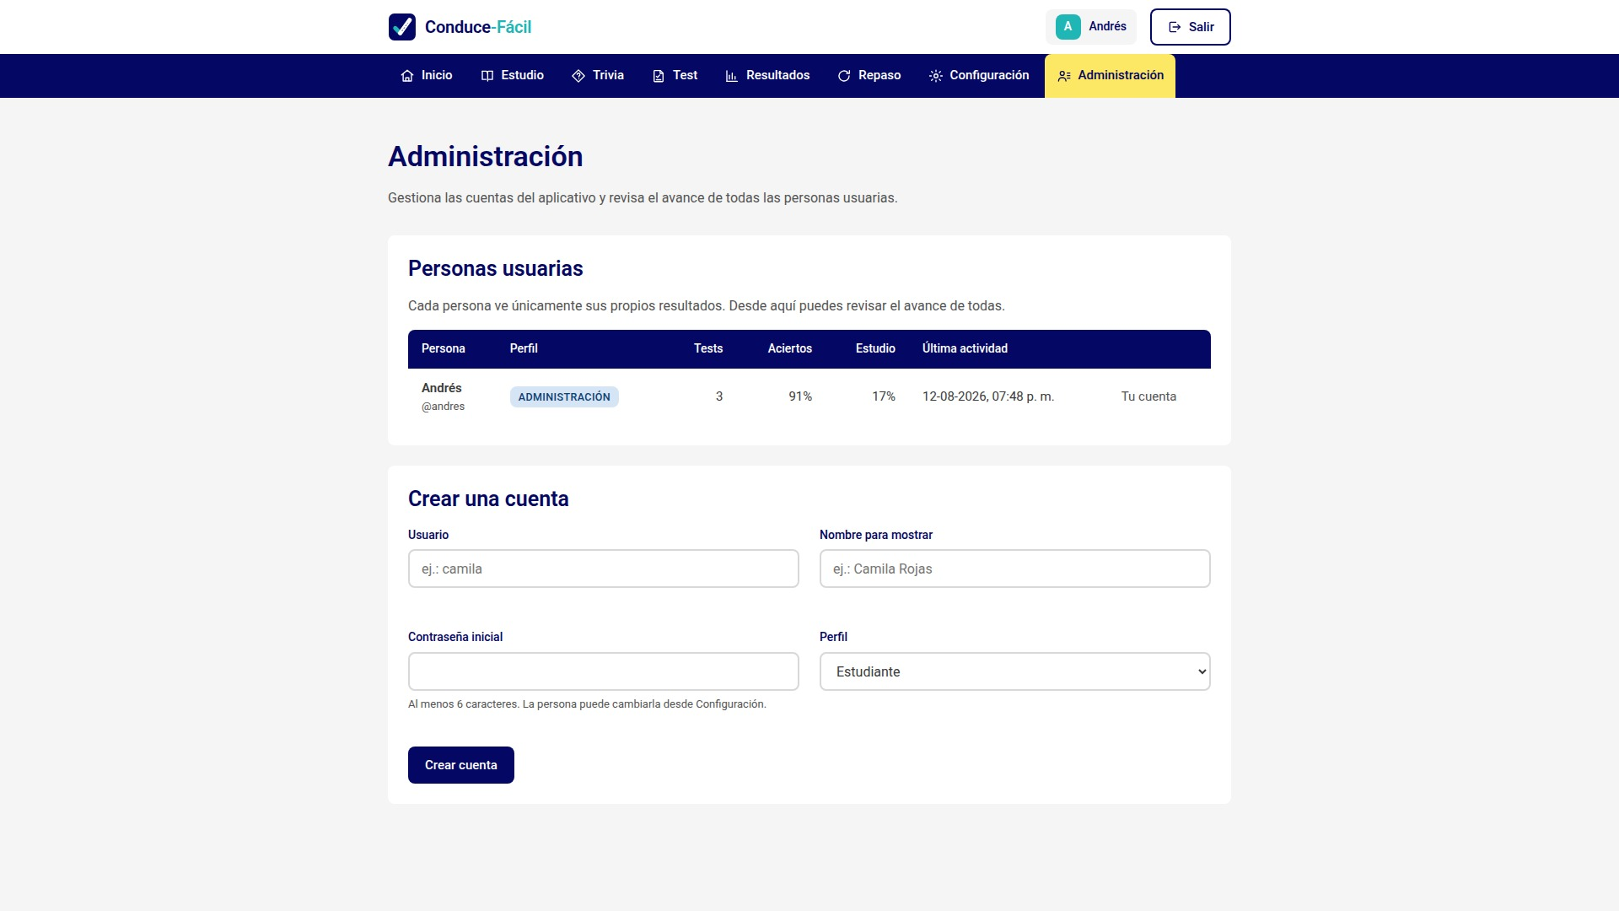
Administración: cuentas y avance de todas las personas usuarias.
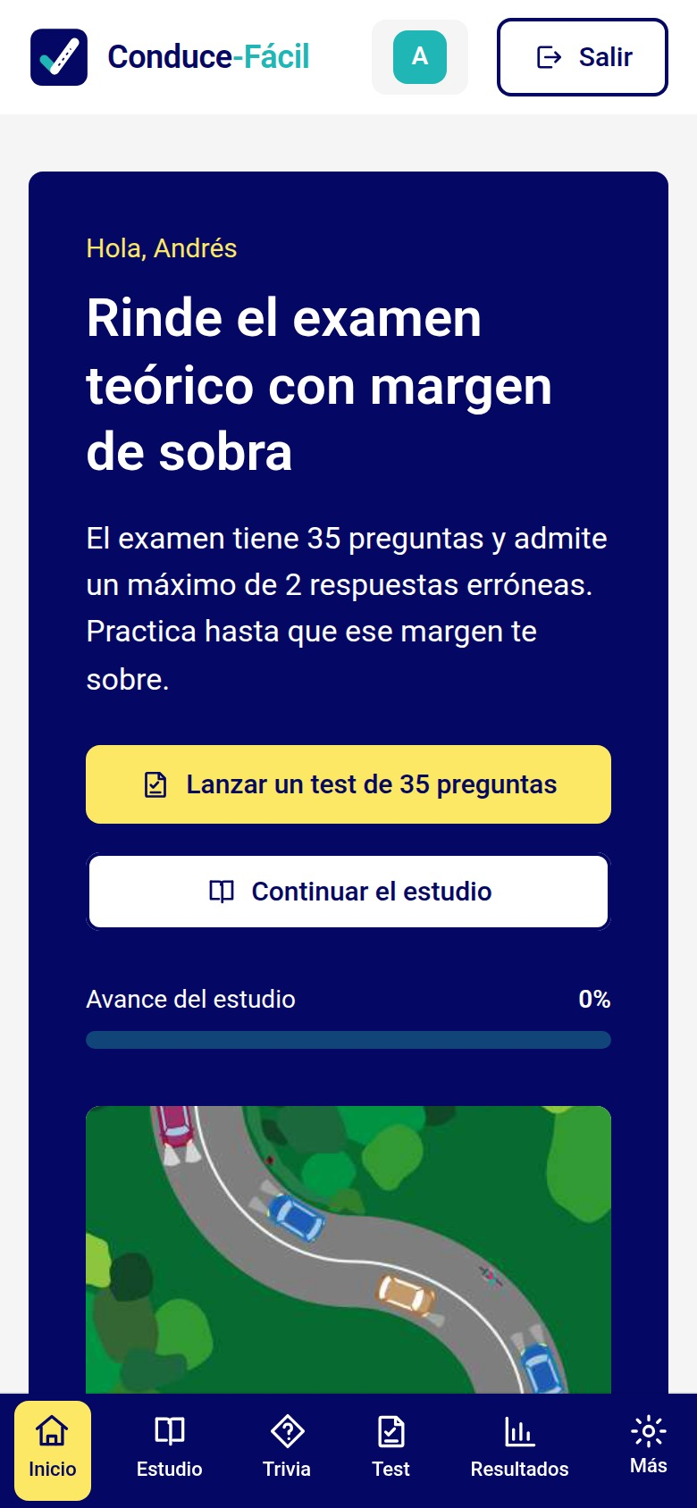
Adaptación móvil con barra de navegación inferior táctil.

